OBJAVA ZA MEDIJE

U HRVATSKOJ AKADEMIJI ZNANOSTI I UMJETNOSTI ODRŽAN OKRUGLI STOL ZAKLADNIŠTVO U REPUBLICI HRVATSKOJ

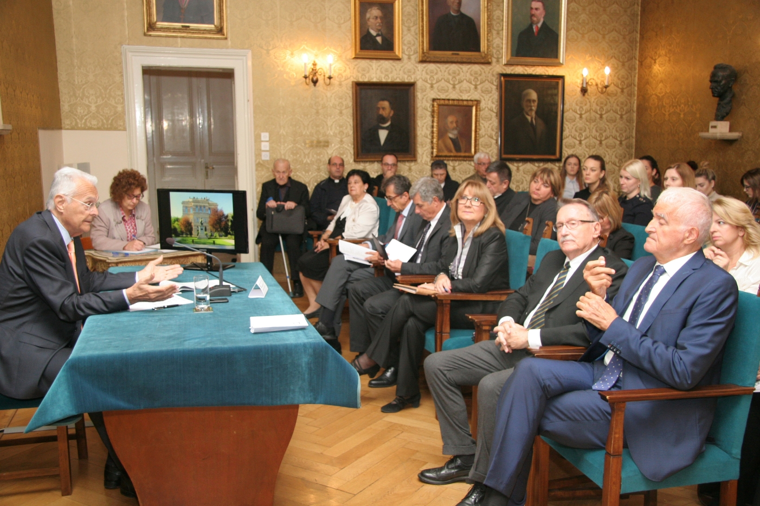

Zagreb, 22. listopada 2018. – U organizaciji Znanstvenog vijeća za državnu upravu, pravosuđe i vladavinu prava Hrvatske akademije znanosti i umjetnosti, u ponedjeljak 22. listopada održan je okrugli stol na temu Zakladništvo u Republici Hrvatskoj. Kako je u uvodnom govoru istaknuo predsjednik HAZU akademik Zvonko Kusić, razvoj zakladništva vrlo je aktualna tema, budući da se znanstveni projekti u Hrvatskoj financiraju putem Hrvatske zaklade za znanost, kao što je slučaj i u zapadnim zemljama. Podsjetio je da je Akademija osnovana upravo zahvaljujući zakladi koju je osnovao Josip Juraj Strossmayer te da je i kasnije imala nekoliko zaklada čiju tradiciju danas slijedi Zaklada HAZU. O njenom radu govorili su predsjednik Upravnog odbora akademik Velimir Neidhardt i ravnateljica Zaklade HAZU Marina Štancl.
Predsjednik Znanstvenog vijeća za državnu upravu, pravosuđe i vladavinu prava HAZU akademik Jakša Barbić kazao je da zaklade imaju nezamjenjivu ulogu zbog redistribucije bogatstava i u uvjetima financijskih restrikcija, kada velik broj općina nema potreban fiskalni kapacitet. Spomenuo je da se upravo radi na izradi nacrta novih propisa o zakladama kako bi se napravio poticajni zakonski i porezni okvir za razvoj zakladništva. „Pravo je vrijeme za raspravu o raspoloživim resursima za razvoj zaklada u Hrvatskoj kao čimbenika održivih društvenih promjena. Istraživanja su pokazala da se postupno utire put razvoju zakladništva te da su raspoloživi mnogi resursi koji se, uz odgovarajuće vještine, mogu mobilizirati za općekorisne svrhe. Međutim, još je uvijek na širem horizontu teško prepoznati dodanu vrijednost programa naših zaklada. Zato treba raspraviti otvorena pitanja djelovanja zaklada, što poduzeti da se sadašnje stanje promijeni i potakne razvoj zakladništva, za što postoje brojni primjeri u načinu pravnog uređenja zaklada u drugim državama, pa i u našem bližem i daljem susjedstvu“, rekao je akademik Babrić.
O zakladama i učincima suvremene filantropije te o dometima razvoja hrvatskih zaklada govorio je prof. dr. sc. Gojko Bežovan s Pravnog fakulteta Sveučilišta u Zagrebu koji je među nekadašnjim važnim zakladama istaknuo Hrvatskog radišu.
Prof. dr. sc. Aleksandra Maganić s Pravnog fakulteta Sveučilišta u Zagrebu govorila je o pravnom uređenju zaklada u Hrvatskoj i iskustvima pravnog uređenja u Austriji i Njemačkoj, dok je prof. dr. sc. Dario Đerđa s Pravnog fakulteta Sveučilišta u Rijeci govorio o srednjoeuropskom tranzicijskom modelu pravnog uređenja zaklada kao iskustvu za hrvatski zakladni sustav. Prof. dr. sc. Vesna Vašiček s Ekonomskog fakulteta Sveučilišta u Zagrebu govorio je o poreznom i financijsko-računovodstvenom okviru djelovanja zaklada u Hrvatskoj.

Marijan Lipovac
Ured za odnose s javnošću i medije HAZU

